智 慧 教 室 介 绍

-------------现代教育技术中心/信息办--------------

一、简介
根据学校中长期发展规划，结合智慧校园建设，2019-2023 年分四期对原有传统多媒体教室进行改建，通过软 硬件配置的变化，重构教室环境，创建适合学生学习和教师教学的新型教室环境，推动教学理念的转变和教学方法 的变革，打破教与学之间的壁垒。
目前已建成 35间基于互联网、物联网技术、集智慧互动教学、常态录播、无线投屏、智慧空间管理、视频监 控及智能物联控制于一体的新型现代化智慧教室。

二、教室分布
智慧教室分布在临港校区一教、杨浦校区二教和明理楼，具体如下：
u 临港校区：一教201、202、203、204、205、206、207、208、210、211、212、214、215、216、301、
302、303、305、307、308、309、310、311、312、314、315、316 共 27间
u 杨浦校区：二教201、202、203、206、301、302、504、明理楼 404 共 8 间

三、智慧教室类型、功能及配置
（一）智慧教室共有以下八种类型：

1、 远程互动双投影智慧教室：临港一教 206、207、208、314，杨浦二教 206、302、504
2、 分组+远程互动智慧教室：临港一教 315、杨浦二教 301
3、 分组互动智慧教室：临港一教 316
4、 一体化智慧教室：临港一教 301
5、 研讨型智慧教室：临港一教 302、303、309、明理楼 404
6、 双拼智慧教室：临港一教 204
7、 双液晶显示智慧教室：临港一教 214、215、216、305、307、311
8、 双投影智慧教室：临港一教 201、202、203、205、210、211、212、308、310、312、杨浦二教 201、202、203
（二）通用功能
u 智慧空间管理：每间教室门口配置智慧电子班牌，可根据课表显示当天该教室的所有课程，任课老师和上 课学生可在上课时间段刷卡开门，可实现门禁、考勤功能；可查询个人及教室的课表信息。
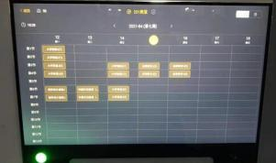
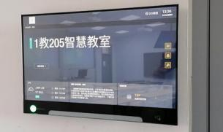

u 常态录播：配置 4K 高清摄像头 ，可根据课表实现课堂教学过程的自动录制、上传，通过“上海电力大学 海内外课堂同步直播平台”和“教学督导平台” ，为师生提供课堂在线直播、视频点播回看，便于督导老 师进行远程课堂教学评价。
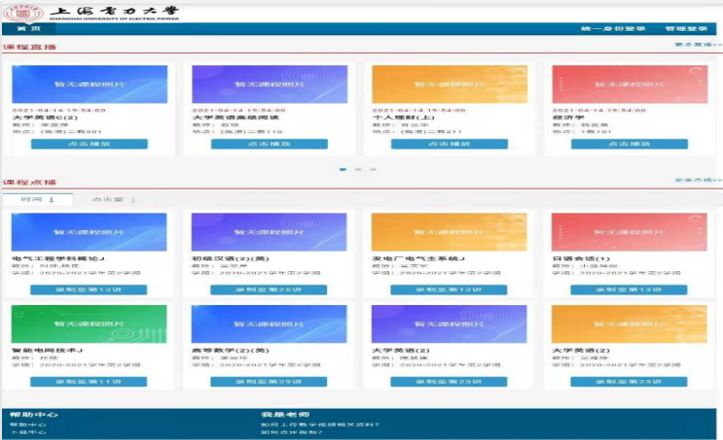

u 无线投屏：可实现笔记本电脑、手机、平板电脑显示内容无线投屏，根据课堂教学需要，老师和学生都可 进行资源分享、互动讨论（可同时支持 4 台设备投屏）。
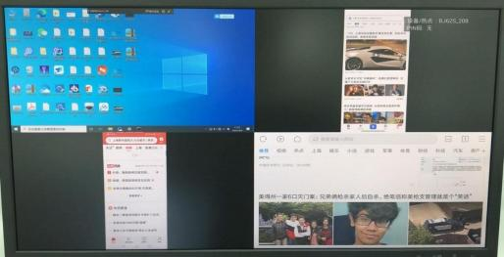
u 智能物联管理：室内灯光、温度都可在教室中控液晶面板进行调节和远程开关控制。
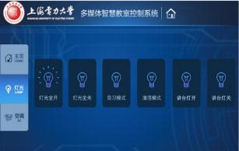
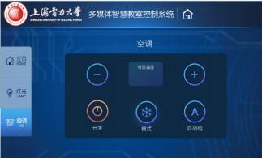
u 可升降讲台：任课老师可根据身高自行调节讲台高度。

（三）特色功能与配置

1、远程互动双投影智慧教室
教室编号 | 配 置 | 特色功能 | 教室照片（教师讲台与桌椅样式）
临 港 一 教 208 （208-209） | 座位数： 100  上下推拉书写白板， 水笔板书  2 台超短焦激光投影 机  岛式学生桌椅， 5 人 一组 ，每组 3 个显示 器  两侧益涂墙 空调 | 1、 双投影显示  2、 可与杨浦 2 教 504 教室进 行远程互动教学；  3、 3 台学生显示器可分别显 示 PPT、板书和远程互动 教室画面，也可根据需要 调整；  4、 两侧益涂墙可书写演算。 | 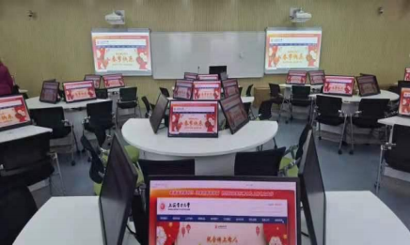

杨浦二教 504 | 座位数：236  2 块上下推拉白板， 水笔板书  2 台 灯 泡 投 影 机 +150 寸幕布  3 台辅助液晶电视机  1 台远程互动电视机 空调 | 1、 双投影显示，教室中间加 装辅助显示器方便后排学 生观看；  2、 可与临港 1 教 208 教室进 行远程互动教学。 | 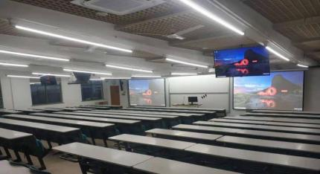
临港一教 206 | 座位数：45  3 块推拉书写白板，水 笔板书+电子板书  双 75 寸一体机大屏+ 实物投影仪  2 个辅助液晶电视机  学生活动桌椅  益涂墙+移动电源导轨 空调 | 1、 多机位精品录播；  2、 畅课互动学习平台；  3、 可与杨浦 2 教 206 进行远 程互动教学；  4、板书内容可以电子化供学 生下载；  5、 学生可移动桌椅灵活分；  6、 两侧益涂墙可书写演算。 | 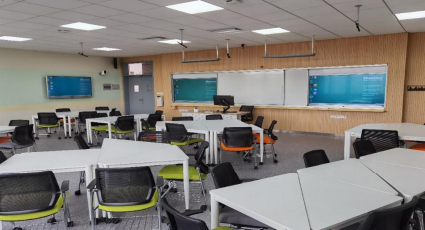

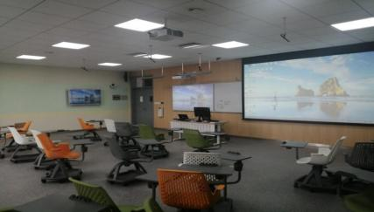
1、多机位精品录播；
座位数：45
2、畅课互动学习平台；
3 块推拉书写白板，水 笔板书
超短焦激光投影+灯泡
3、可与杨浦 2 教 206 进行远 程互动教学；
投影机+实物投影仪 4、板书内容可以电子化供学
临港一教 207
生下载；
2 个辅助液晶电视机
一体式学生活动桌椅
益涂墙+移动电源导轨 空调
5、一体式桌椅可以灵活移动 分组；
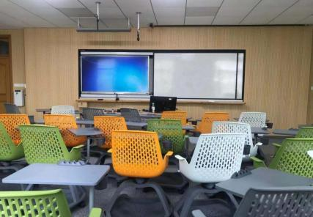
6、两侧益涂墙可书写演算。
1、多机位精品录播；
2、畅课互动学习平台；
座位数：40
2 块推拉书写白板，水 、
3、可与临港 1 教 206 207
笔板书+电子板书 进行远程互动教学，投影
75 寸一体机大屏+灯 幕布可显示互动教室画 泡投影机+实物投影仪 面；
杨浦二教 206
2 个辅助液晶电视机 4、板书内容可以电子化供学
一体式学生活动桌椅
生下载；
益涂墙+移动电源导轨
5、一体式桌椅可以灵活移动、 空调
分组；
6、可在两侧益涂墙书写演算。

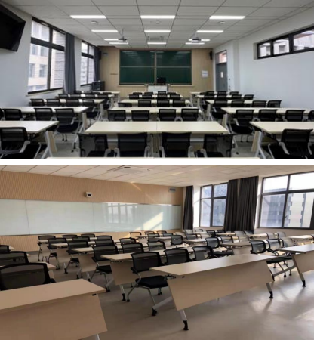
1、 双投影显示，可根据需要 在中控面板选择使用 1 个或 2 个；
2、 两教室可进行远程互动 教学，也可与临港 1 教
座位数：
临港一教 314：68
杨浦二教 302：42 4 块上下推拉黑板，粉 笔板书
双投影幕布
后墙学生书写玻璃
侧墙教师反看电视 空调
208 、 315、杨浦 2 教
301、302、504 教室进 行一对一、一对多互动教 学；
临港一教 314
杨浦二教 302
3、 作为听讲教室使用时，一 个投影显示主讲教师跟 踪画面，另一个显示主讲 教室课件画面；
4、 可通过腾讯会议进行网 络教学。

2、分组+远程互动智慧教室：
临港一教 315 杨浦二教 301 | 座位数：  临港一教 315：48 杨浦二教 301：42  上下推拉绿板，粉笔板 书  2 台 86 寸教师交互一 体机  4 台 65 寸学生交互一 体机  可组合梯形单人学生桌 椅  空调 | 1、 教师端：双液晶显示；  2、 学生可分成 5 组同时进行不 同课题讨论；  3、 每组可支持 6 人同时共享无 线终端内容；  4、 可登录品课平台，实现“课 前”教学准备、“课中”小 组研讨、“课后”学情分析 的全过程控制；  5、 可通过腾讯会议进行网络 教学；  6、可进行远程互动教学；  7、 学生桌椅可组合成 6 人组圆 桌讨论，也可排成一排或其 他形式。 | 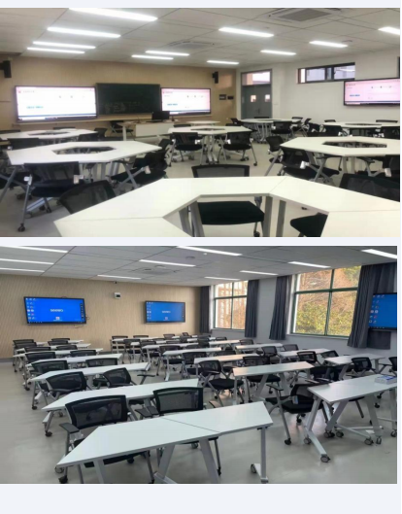

3、分组互动智慧教室：
临港一教 316 | 座位数：48  上下推拉绿板，粉笔板书 2 台 86 寸教师交互一体 机  4 台 65 寸学生交互一体 机  可组合梯形单人学生桌  椅  空调 | 1、 教师端：双液晶显示；  2、 学生可分成 5 组同时进行不同 课题讨论；  3、 每组可支持 6 人同时共享无线 终端内容；  4、可登录品课平台，实现“课前” 教学准备、“课中”小组研讨、  “课后”学情分析的全过程控 制；  5、 可通过腾讯会议进行网络教 学；  6、 学生桌椅可组合成 6 人组圆桌 讨论，也可排成一排或其他形 式。 | 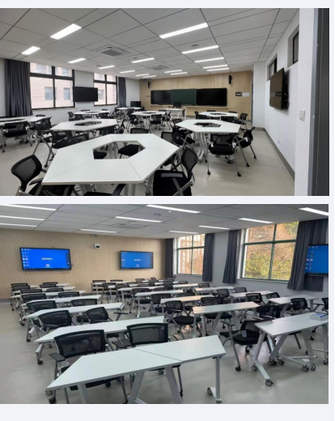
4、一体化智慧教室：
临港一教 301 | 座位数 45，  超大白板，水笔板书  教育之星一体化设备：投 影机、电脑、中控、书写 白板、无线麦克风、实物 展台、功放、音箱等教学 设备集成一体  玻璃书写墙 空调 | 1、 超大触屏白板；  2、 板书内容可以电子化供学 生下载；  3、投影信号可左、右、中多位 置切换：还可全屏显示。 | 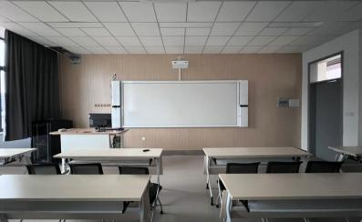

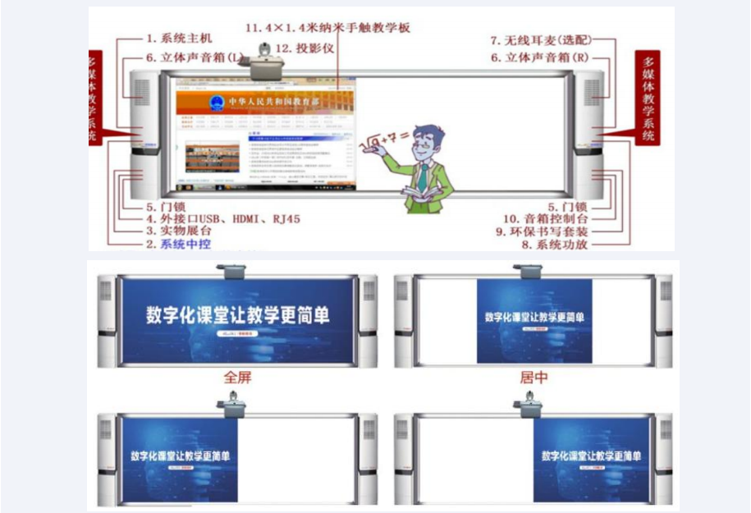

5、研讨型智慧教室：主要满足精英小班教学、开放型课程；明理楼 404 主要满足继续教育人员进修课程。
临港一教  302、303 | 座位数：32  希沃智慧黑板一体机，粉 笔板书  希沃智慧讲台  移动交互一体机 空调 | 1、 教师主显由主屏+副屏（电脑 显示屏+纳米黑板）组成，整 机面板均可书写，主屏即可 显示电脑画面、交互触控操 作，也可使用电容笔、粉笔 书写，灵活使用；  2、 配置了可移动的 65 寸交互 一体机，可实现灵活研讨交 互及录制微课使用；  3、 1 教 302 配置了微课录播主 机和高清摄像机，可通过一 键式简单操作完成微课录 制；  4、 桌椅可按上课和讨论形式放 置。 | 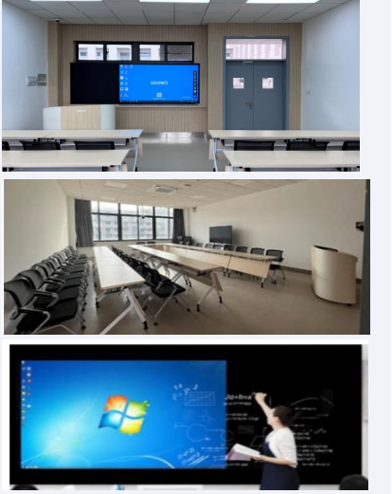

临港一教309 | 座位数 36  书写黑板，粉笔板书  双液晶 86寸一体机大屏 65寸学生交互一体机  可组合梯形单人学生桌椅  空调 | - 双液晶屏显示；  2、 教室后方学生一体机可显示相同或不同内容，可用于分组研讨；  3、 学生活动桌椅可进行灵活分组研讨。 | 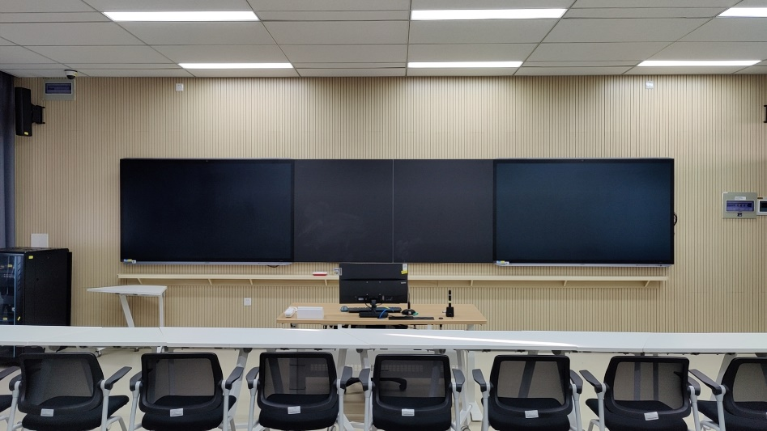
明理楼 404 | 座位数 75  书写白板，水笔板书  双液晶 86 寸一体机大屏 4 个辅助液晶电视机  分体式学生活动桌椅 空调 | 1、 双液晶屏显示；  2、 两侧辅助电视机可显示相同  或不同内容；  3、 学生活动桌椅可进行灵活分  组研讨。 | 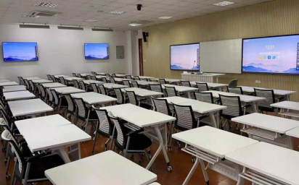

6、双拼显示智慧教室：
临港一教 204 | 座位数 45 ，无书写白板 和绿板  双 86 寸交互式一体机拼 接大屏，可用电容笔书写  一体式学生活动桌椅 益涂墙  空调 | 1、 教师机由 2 台希沃 86 寸电 容屏交互一体机拼接而成， 双屏可以进行复制、扩展、 拓展显示；  2、 大屏也可作为白板进行书 写；  3、 大屏希沃品课软件可以进行 互动教学；  4、 两侧益涂墙可书写演算；  5、学生可灵活分组。 | 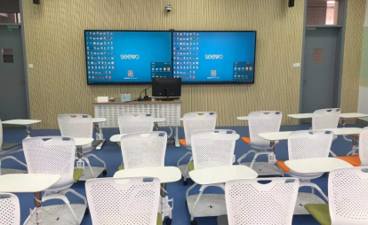
7、双液晶显示智慧教室：
临港一教 214、  215、216、 | 座位数 70  书写白板，水笔板书  双液晶 86 寸一体机大屏  一体式学生活动桌椅  两侧益涂墙  空调 | 1、教师机由 2 台希沃 86 寸交 互一体机+书写白板组成，大 屏既是电脑也可作为白板进 行书写；  2、大屏希沃品课软件可以进行 互动教学；  3、两侧益涂墙可书写演算；  4、学生可灵活分组。 | 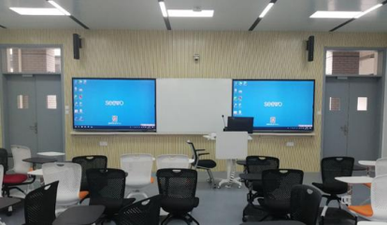
临港一教 305、  307、311 | 座位数 ：305、307教室70人，311教室96人；  书写绿板 ；  双液晶一体机大屏（305、307为86寸，309为98寸）；  65 寸辅助液晶电视机；  玻璃书写墙；  空调； | 1、教师机由 2 台希沃交互一体机组成；  2、书写绿板，粉笔书写；  3、固定课桌椅；  3、辅助液晶电视机可显示教师课件画面，也可显示远程课程听讲教室的学生画面。  4、后方玻璃书写墙可书写演算； | 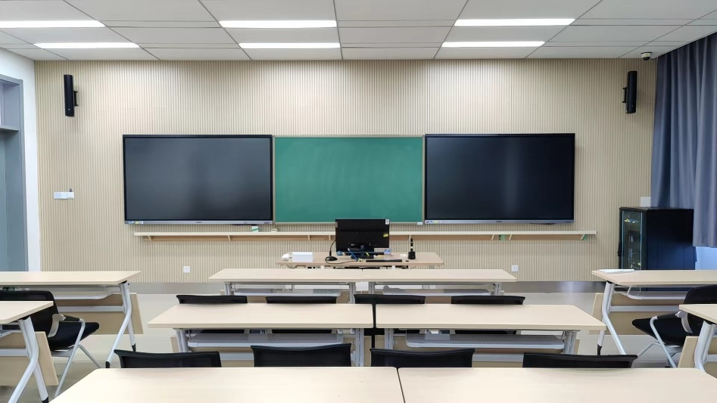

8、双投影智慧教室：
临港一教 201、 202、203、205、 210、211、212， 杨浦二教 201、 202、203 | 座位数 50  4 块上下推拉白板，水笔 板书  2 台投影机  学生固定桌椅  两侧书写黑板 空调 | 1、 双投影显示，可根据需要使 用一个或两个；  2、 2 个投影画面既可显示同一 画面又可显示不同画面；  3、 墙面黑板可作为学生讨论书 写区域。 | 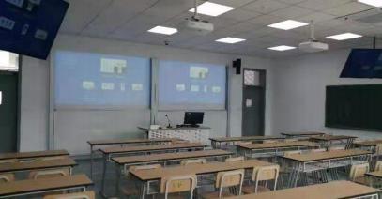
临港一教 308、310、312 | 座位数 ：308、310教室80-87人（其中7人为灵活调度可移动桌椅），312教室96人；  双投影+四块上下推拉书写绿板；  65 寸辅助液晶电视；  玻璃书写墙；  空调； | 1、双投影显示，可根据需要使 用一个或两个；  2、2 个投影画面既可显示同一 画面又可显示不同画面；  3、辅助液晶电视机可显示教师课件画面，也可显示远程课程听讲教室的学生画面。  4、后方玻璃书写墙可书写演算； | 